INDICA À SUPERINTENDÊNCIA DE TRANSPORTE AÉREO E VIÁRIO DO MUNICIPIO DE TANGARÁ DA SERRA - SUTRAV QUE VERIFIQUE A POSSIBILIDADE DE IMPLANTAÇÃO DE SEMÁFOROS NO CRUZAMENTO DA RUA 26 COM A RUA 19, FAIXA ELEVADA OU PASSARELA.
Em conformidade com o que estabelece o Artigo 120 do Regimento Interno da Casa, o Vereador Subscritor, depois de ouvida a Soberana e Douta manifestação do Plenário, Indica à Superintendência de Transporte Aéreo e Viário - SUTRAV do Município de Tangará da Serra que verifique a possibilidade de implantação de semáforos no cruzamento da Rua 26 com a Rua 19, faixa elevada ou passarela.

JUSTIFICATIVA: O nosso gabinete recebeu reivindicações referentes à implantação de semáforos no cruzamento da Rua 26 com a Rua 19. Registramos algumas imagens e constatamos que em períodos de maior trafegabilidade, nota-se a necessidade de uma melhor organização no trânsito, mesmo a Rua 26 sendo a via preferencial.

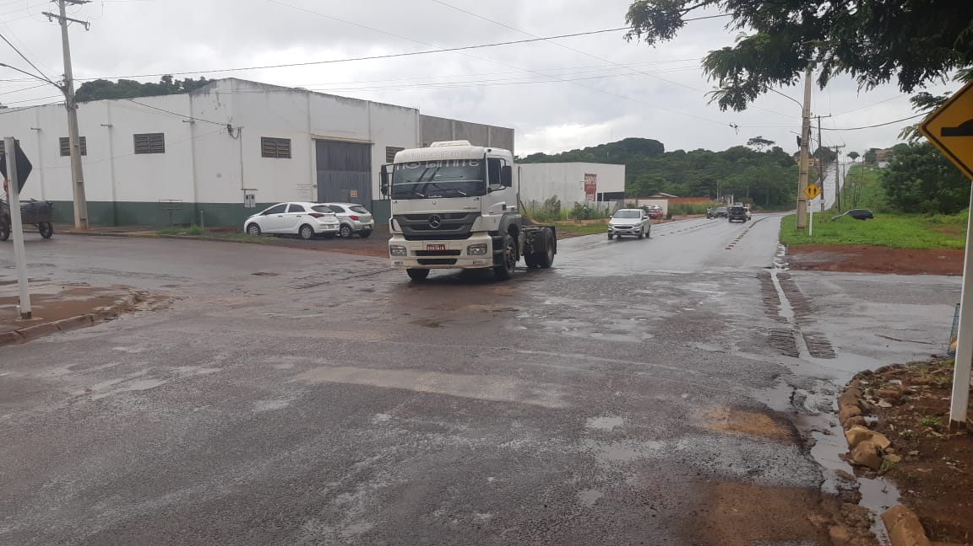

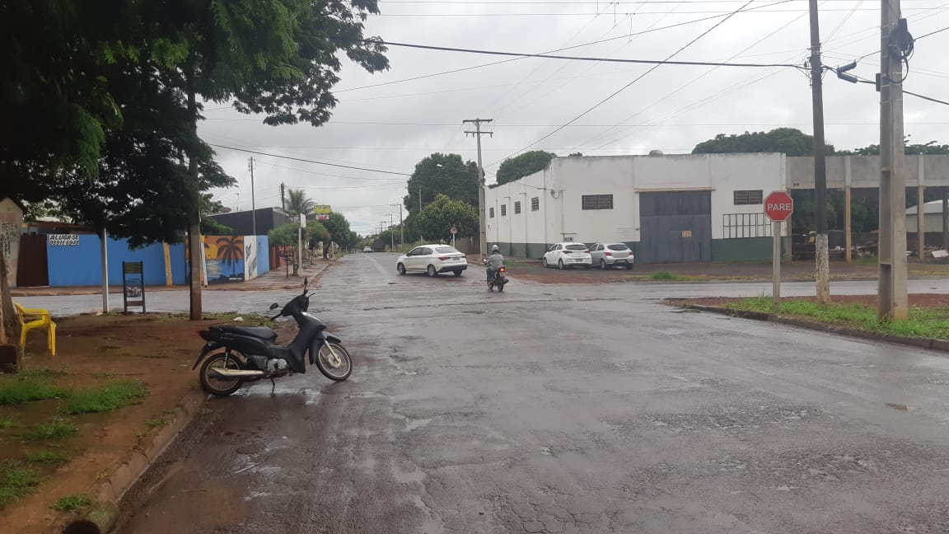

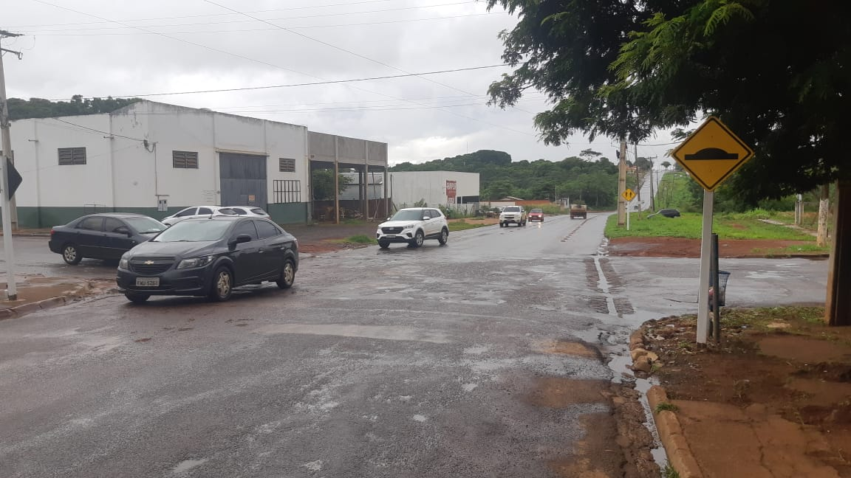

Acreditamos que a implantação de semáforos, faixa elevada ou passarela no referido cruzamento irão favorecer o trânsito naquele local.
Plenário das Deliberações, Vereador Daniel Lopes da Silva, Câmara Municipal de Tangará da Serra, Estado de Mato Grosso, aos dezessete dias do mês de fevereiro do ano de dois mil e dezenove.

Ver. Prof. Sebastian
“Lutar pelo bom, pelo justo

e pelo melhor do mundo”

